Министерство образования и науки Республики Башкортостан

государственное бюджетное профессиональное образовательное учреждение Октябрьский нефтяной колледж им. С. И. Кувыкина

ОТЧЕТ ПО ПРАКТИКЕ

ОРГАНИЗАЦИЯ АДМИНИСТРИРОВАНИЯ КОМПЬЮТЕРНЫХ СЕТЕЙ

ОП 09.02.06 01 УП 02.02 13 01 ПЗ

Выполнил

Студент группы 4СА1-21 Загиров Д.А.

Проверил Тихонов А.Ю.

2025

Содержание

1. Произведите базовую настройку устройств 5

2. Настройка ISP 6

3. Создание локальных учетных записей 7

4. Настройте на интерфейсе HQ-RTR в сторону офиса HQ виртуальный коммутатор: 8

5. Настройка безопасного удаленного доступа на серверах HQ-SRV и BR-SRV: 9

6. Между офисами HQ и BR необходимо сконфигурировать ip туннель 10

7. Обеспечьте динамическую маршрутизацию: 11

8. Настройка динамической трансляции адресов. 12

9. Настройка протокола динамической конфигурации хостов. 13

10. Настройка DNS для офисов HQ и BR. 14

11. Настройте часовой пояс на всех устройствах, согласно месту проведения экзамена. 15

**Задание:**

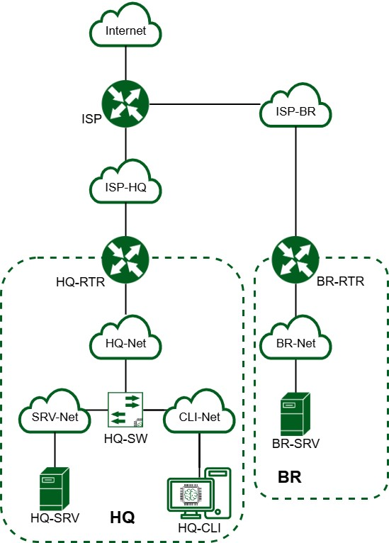

Рисунок 1. Топология сети

|  |  |  |
| --- | --- | --- |
| Устройство | Интерфейс | IP-адрес |
| ISP | Ens18 | От провайдера |
|  | Ens19 | 172.16.4.1/28 |
|  | Ens20 | 172.16.5.1/28 |
| HQ-RTR | Ens18 | 172.16.4.2/28 |
|  | VLAN100 | 192.168.1.1/26 |
|  | VLAN200 | 192.168.2.1/28 |
|  | VLAN999 | 192.168.99.1/29 |
|  | Tunnel.0 | 172.16.0.1/24 |
| BR-RTR | Ens18 | 172.16.5.2/28 |
|  | Ens19 | 192.168.10.1/27 |
|  | Tunnel.0 | 172.16.0.2/24 |
| HQ-SRV | Ens18 | 192.168.1.2/26 |
| BR-SRV | Ens18 | 192.168.10.2/27 |
| HQ-CLI | Ens18 | 192.168.2.2/28 |

## 1. Произведите базовую настройку устройств

* + Настройте имена устройств согласно топологии. Используйте полное доменное имя

ISP





HQ-RTR

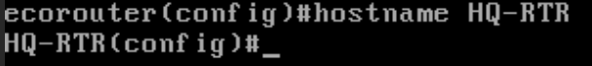

HQ-SRV



HQ-CLI

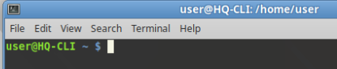

BR-RTR

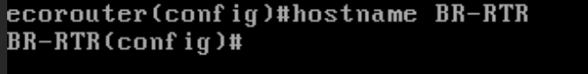

BR-SRV



* + На всех устройствах необходимо сконфигурировать IPv4
  + IP-адрес должен быть из приватного диапазона в случае, если сеть локальная, согласно RFC1918
  + Локальная сеть в сторону HQ-SRV(VLAN100) должна вмещать не более 64 адресов

HQ-SRV



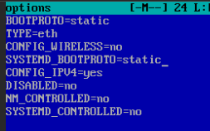













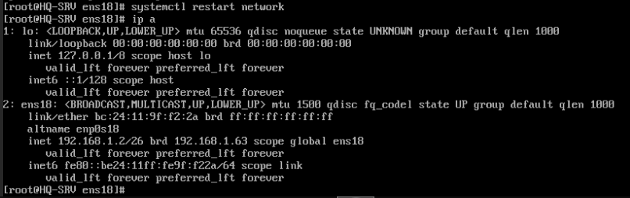

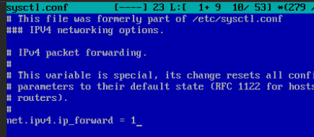

HQ-RTR

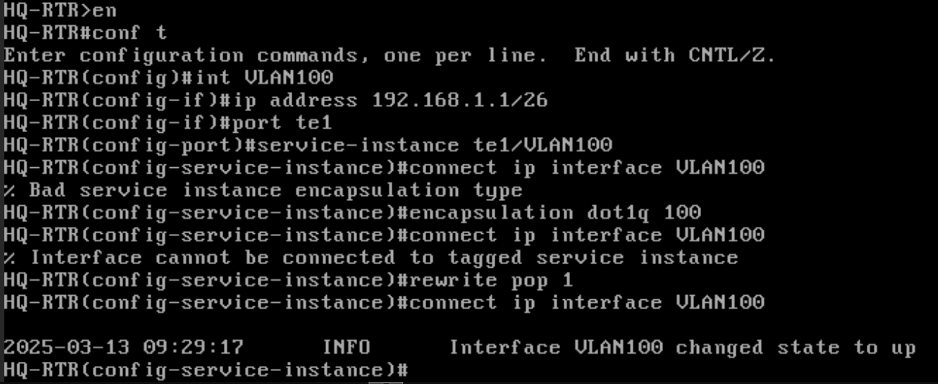



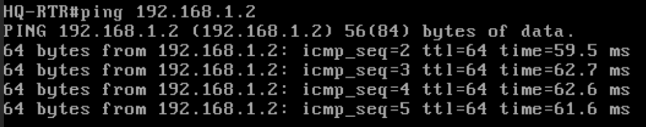

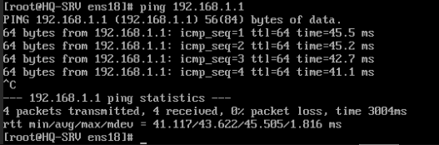

* + Локальная сеть в сторону HQ-CLI(VLAN200) должна вмещать не более 16 адресов

HQ-RTR

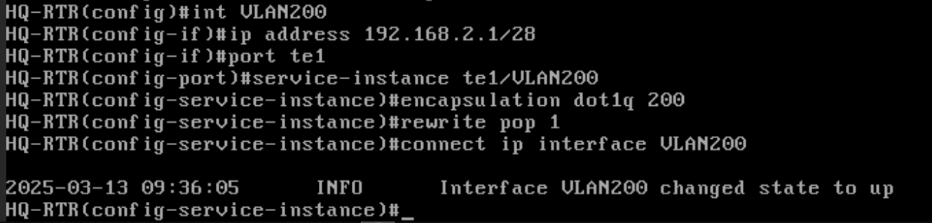

* + Локальная сеть в сторону BR-SRV должна вмещать не более 32 адресов

BR-SRV



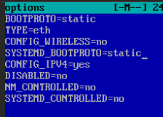













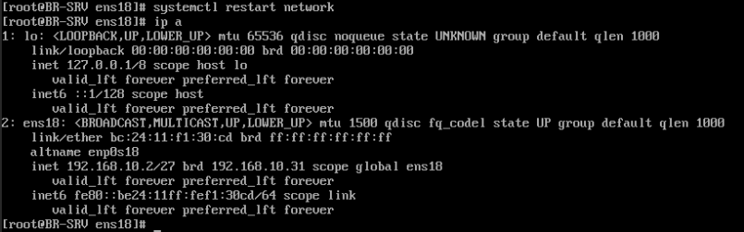

BR-RTR

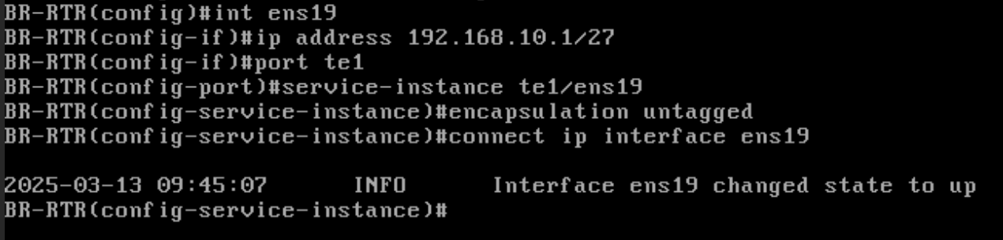

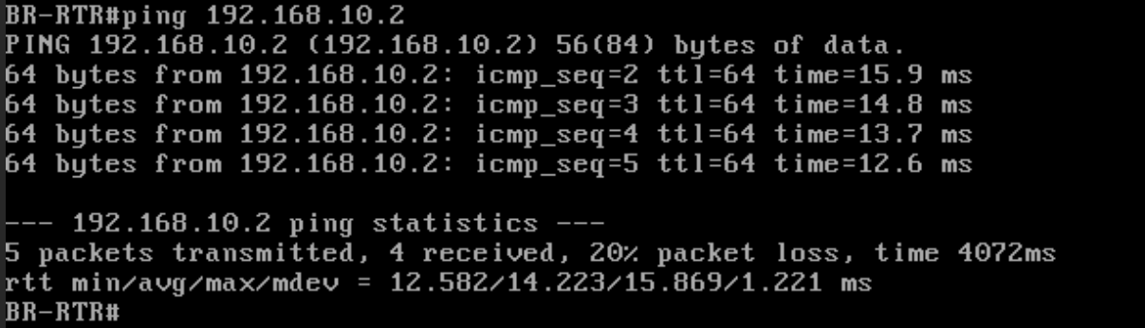

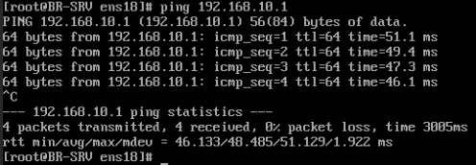

* + Локальная сеть для управления (VLAN999) должна вмещать не более 8 адресов

HQ-RTR

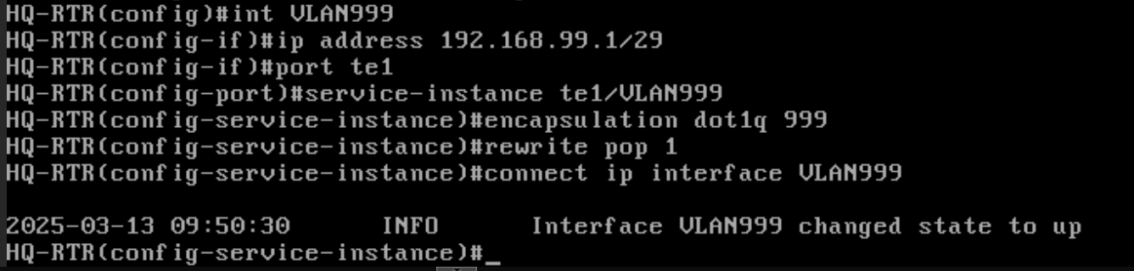

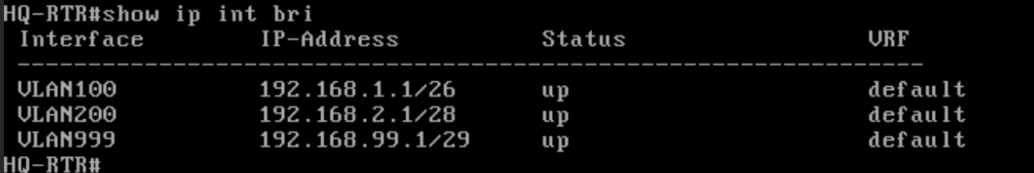

## 2. Настройка ISP

* + Настройте адресацию на интерфейсах:
    - Интерфейс, подключенный к магистральному провайдеру, получает адрес по DHCP
    - Настройте маршруты по умолчанию там, где это необходимо

HQ-RTR



BR-RTR



* + - Интерфейс, к которому подключен HQ-RTR, подключен к сети 172.16.4.0/28

ISP







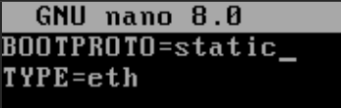



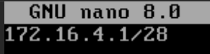

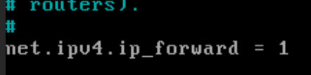

HQ-RTR

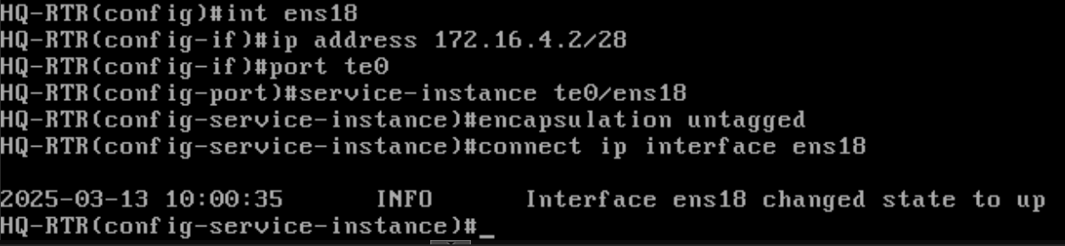

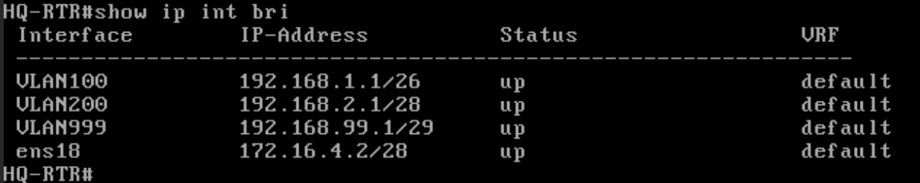

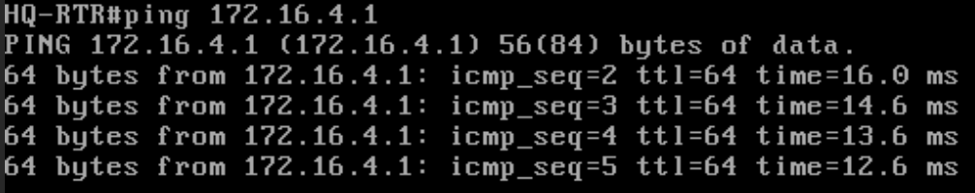

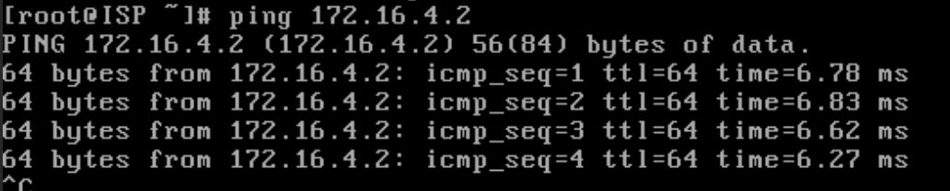

* Интерфейс, к которому подключен BR-RTR, подключен к сети 172.16.5.0/28

ISP







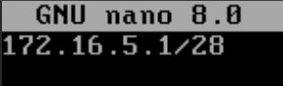

BR-RTR

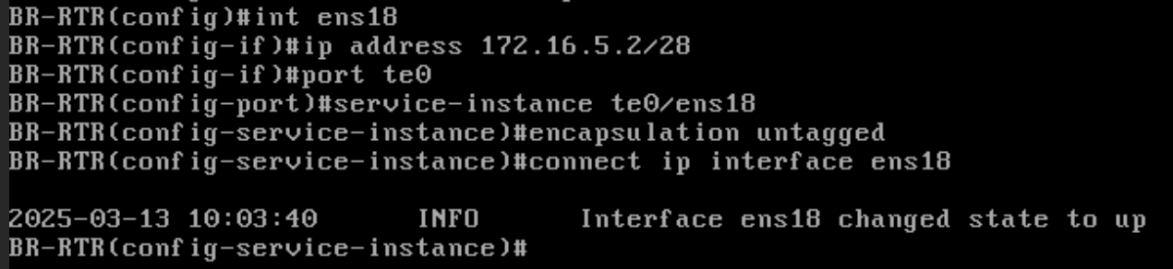

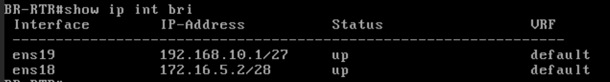

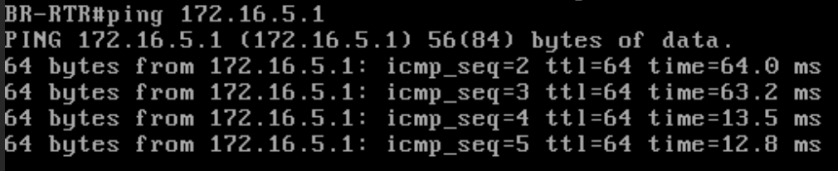

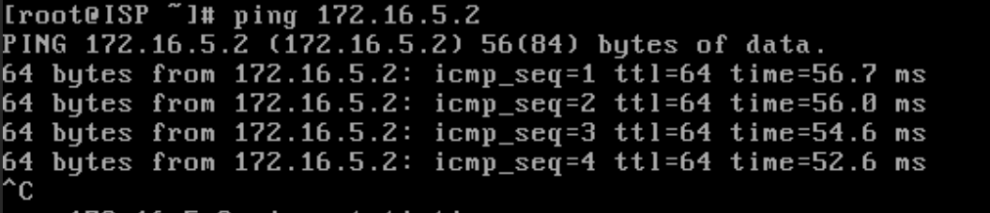

* + На ISP настройте динамическую сетевую трансляцию в сторону HQ-RTR и BR-RTR для доступа к сети Интернет

ISP

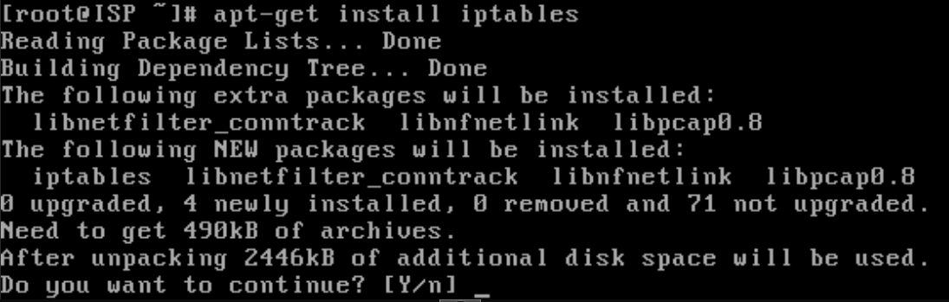



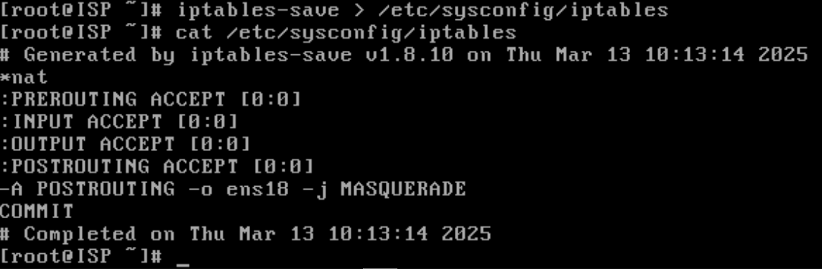

HQ-RTR

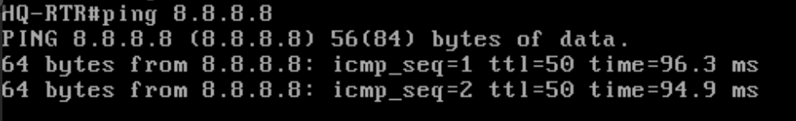

BR-RTR

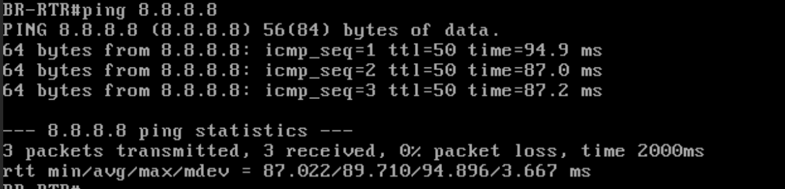

## Создание локальных учетных записей

* + Создайте пользователя sshuser на серверах HQ-SRV и BR-SRV
  + Пароль пользователя sshuser с паролем P@ssw0rd
  + Идентификатор пользователя 1010
  + Пользователь sshuser должен иметь возможность запускать sudo без дополнительной аутентификации.

HQ-SRV



BR-SRV



* + Создайте пользователя net_admin на маршрутизаторах HQ-RTR и BR-RTR
    - * Пароль пользователя net_admin с паролем P@$$word
      * При настройке на EcoRouter пользователь net_admin должен обладать максимальными привилегиями

HQ-RTR

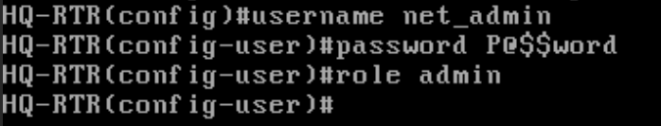

BR-RTR

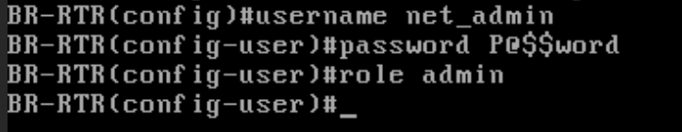

## Настройте на интерфейсе HQ-RTR в сторону офиса HQ виртуальный коммутатор:

* + - Сервер HQ-SRV должен находиться в ID VLAN 100



* + - Клиент HQ-CLI в ID VLAN 200



* + - Создайте подсеть управления с ID VLAN 999



## Настройка безопасного удаленного доступа на серверах HQ-SRV и BR-SRV:

## 

## 

* + - Для подключения используйте порт 2024



* + - Разрешите подключения только пользователю sshuser





* + - Ограничьте количество попыток входа до двух



* + - Настройте баннер «Authorized access only»







Проводим аналогичные настройки на BR-SRV

## Между офисами HQ и BR необходимо сконфигурировать ip туннель

* + - На выбор технологии GRE или IP in IP

HQ-RTR

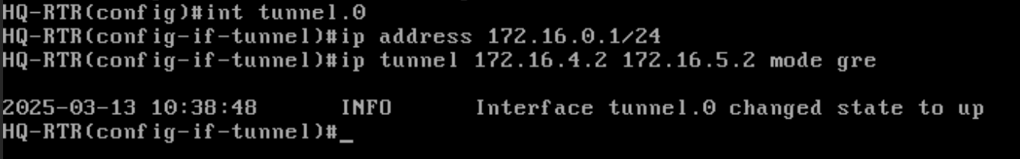

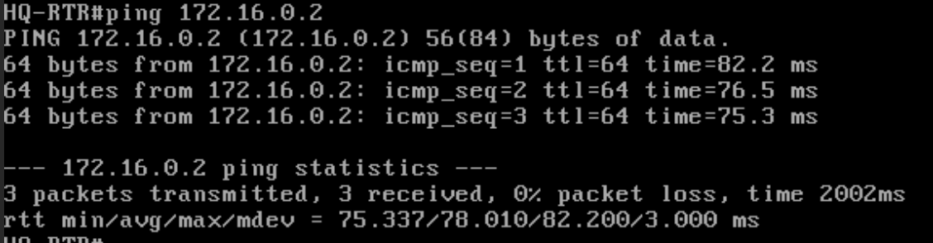

BR-RTR

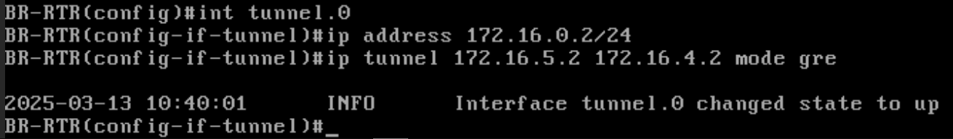

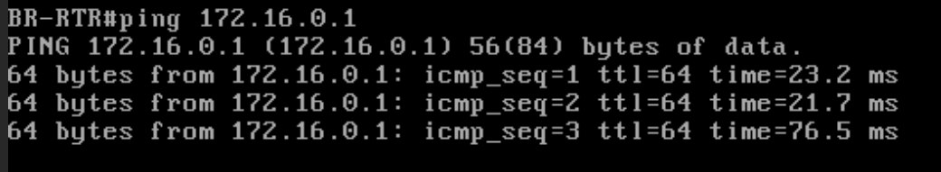

## Обеспечьте динамическую маршрутизацию:

ресурсы одного офиса должны быть доступны из другого офиса. Для обеспечения динамической маршрутизации используйте link state протокол на ваше усмотрение.

HQ-RTR

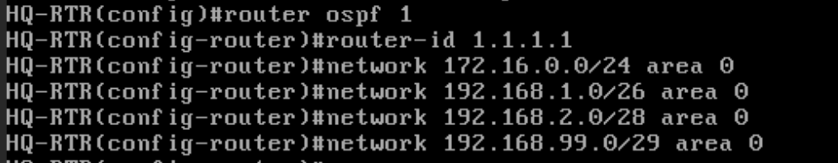

BR-RTR

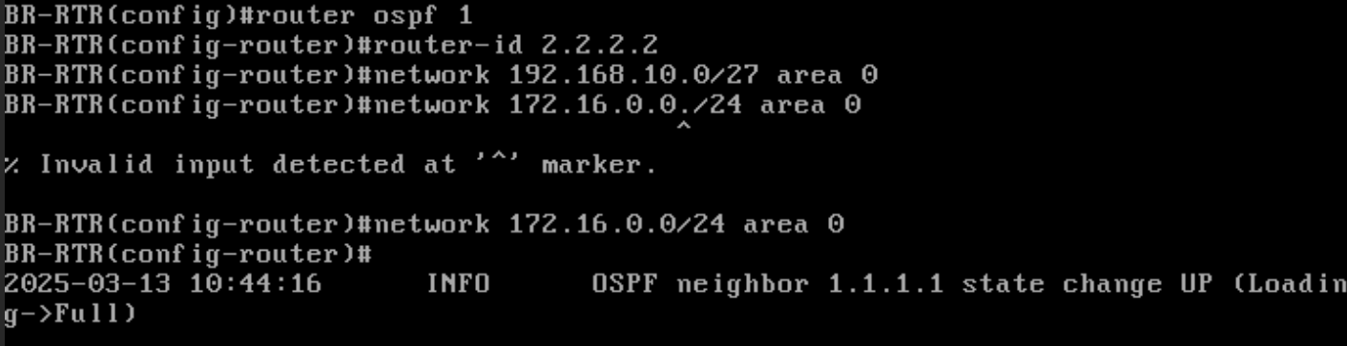

* + - Разрешите выбранный протокол только на интерфейсах в ip туннеле
    - Маршрутизаторы должны делиться маршрутами только друг с другом

HQ-RTR

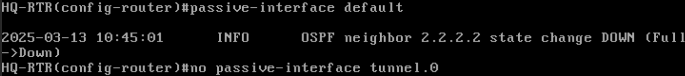

BR-RTR

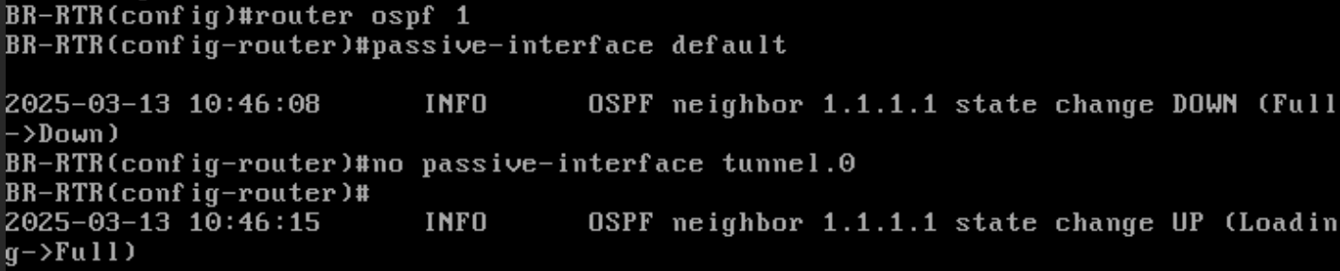

* + - Обеспечьте защиту выбранного протокола посредством парольной защиты

HQ-RTR



BR-RTR



## Настройка динамической трансляции адресов.

* + - Настройте динамическую трансляцию адресов для обоих офисов.

BR-RTR

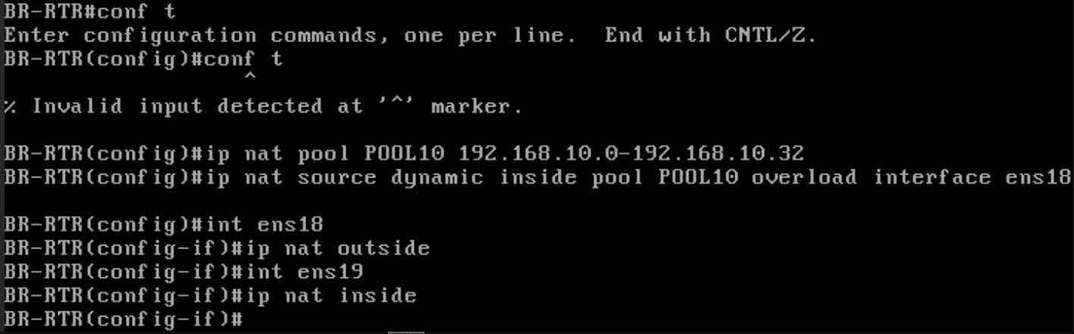

HQ-RTR

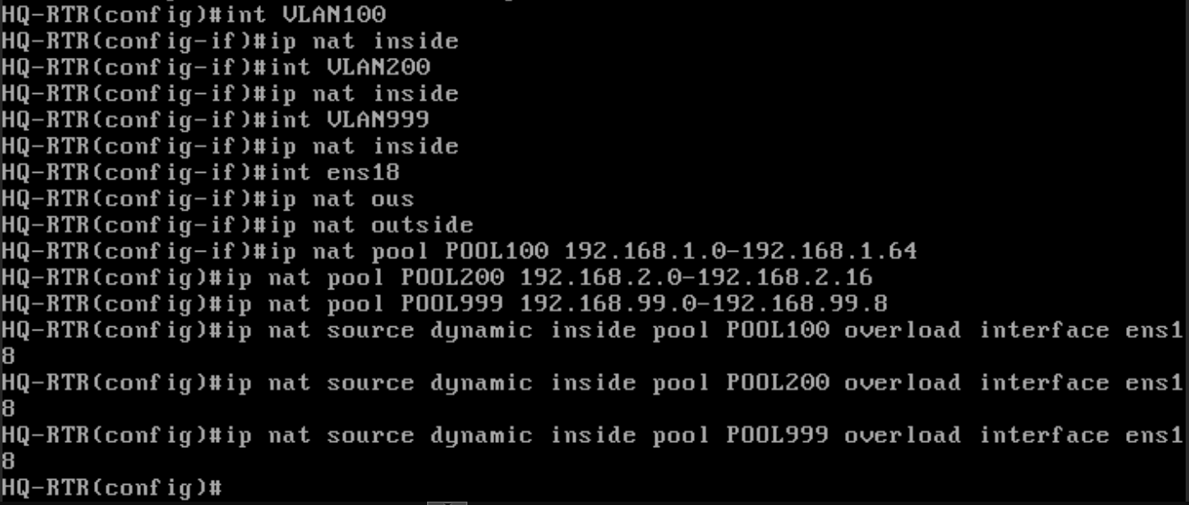

* + - Все устройства в офисах должны иметь доступ к сети Интернет

HQ-SRV

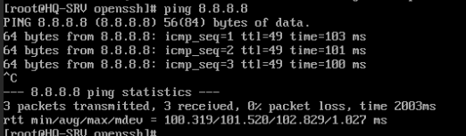

BR-SRV

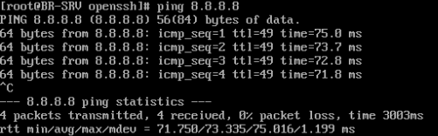

## Настройка протокола динамической конфигурации хостов.

* + - Настройте нужную подсеть
    - Для офиса HQ в качестве сервера DHCP выступает маршрутизатор HQ-RTR.
    - Клиентом является машина HQ-CLI.
    - Исключите из выдачи адрес маршрутизатора
    - Адрес шлюза по умолчанию – адрес маршрутизатора HQ-RTR.
    - Адрес DNS-сервера для машины HQ-CLI – адрес сервера HQ-SRV.
    - DNS-суффикс для офисов HQ – au-team.irpo
    - Сведения о настройке протокола занесите в отчёт

HQ-RTR

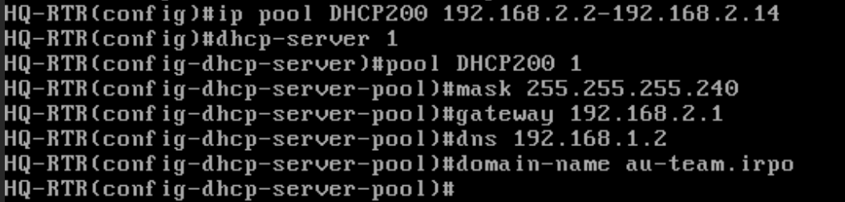

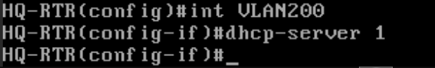

HQ-CLI

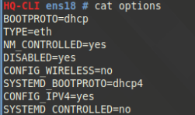

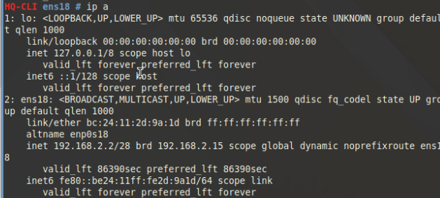

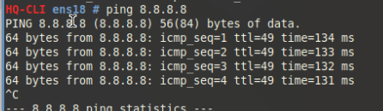

## Настройка DNS для офисов HQ и BR.

* + - Основной DNS-сервер реализован на HQ-SRV









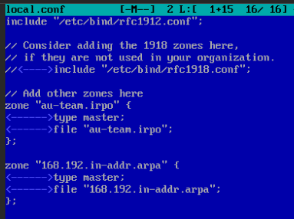



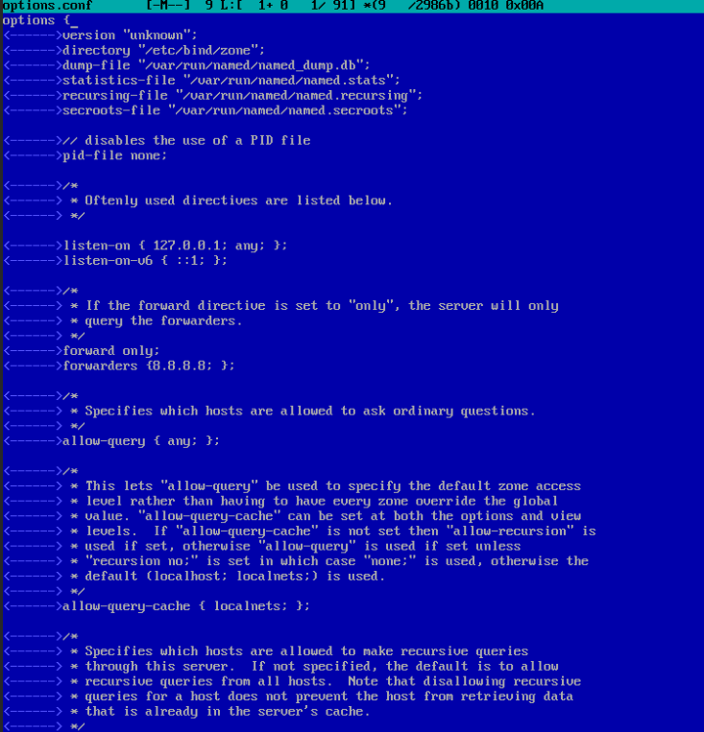

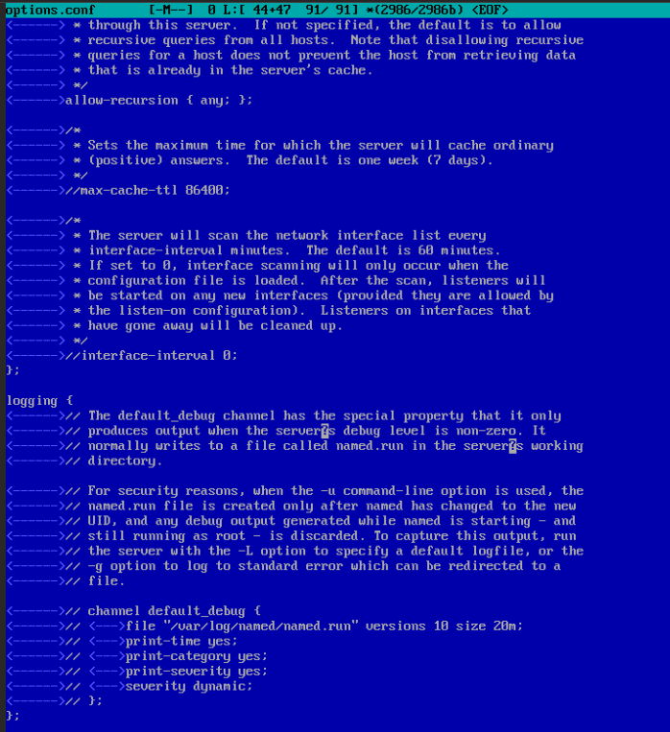



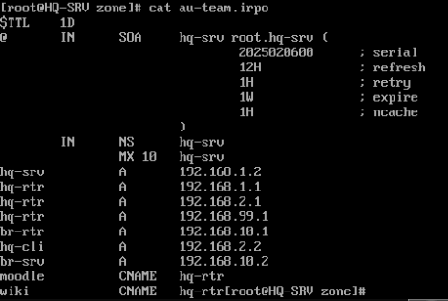



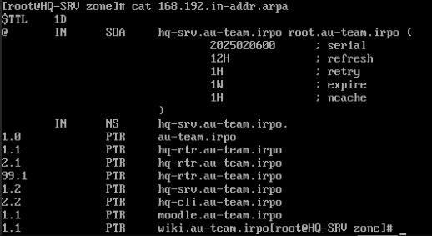





* + - Сервер должен обеспечивать разрешение имён в сетевые адреса устройств и обратно в соответствии с таблицей 2

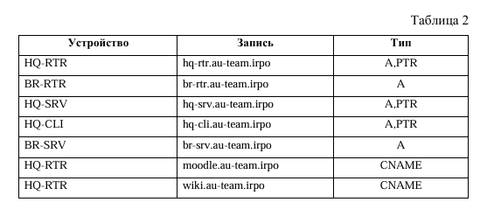

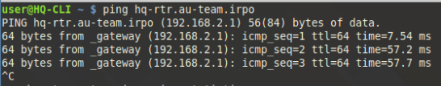

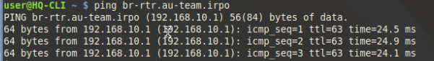

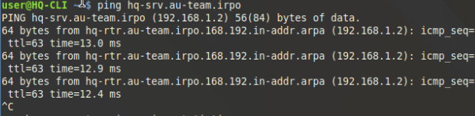

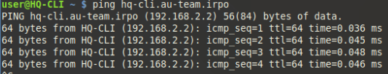

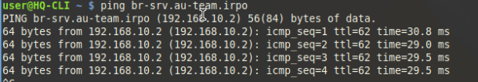

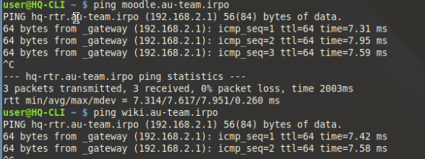

* + - В качестве DNS сервера пересылки используйте любой общедоступный DNS сервер

## Настройте часовой пояс на всех устройствах, согласно месту проведения экзамена.





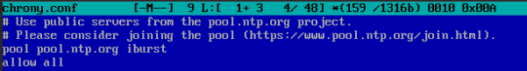

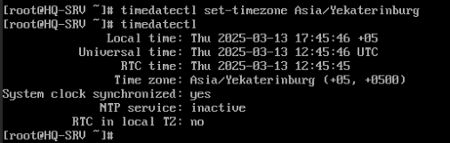

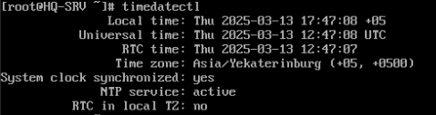

HQ-CLI

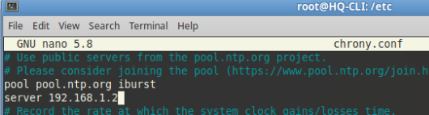

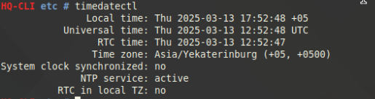

BR-SRV

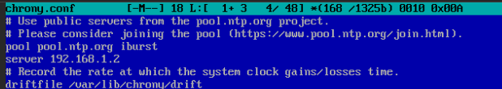

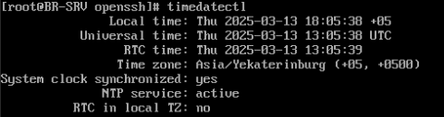

HQ-RTR

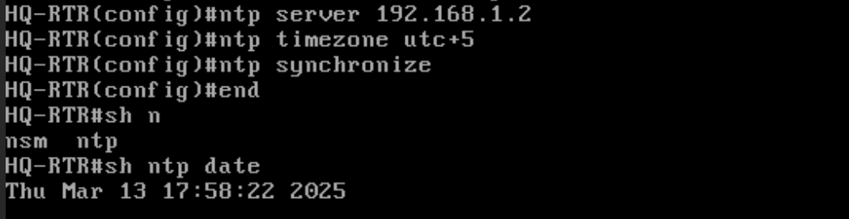

BR-RTR

